ФГБОУ ВО КрасГМУ им. проф. В.Ф.Войно-Ясенецкого Минздрава России Фармацевтический колледж

Учебно-исследовательская работа студента
на тему: «Цистит у детей»

Выполнила:
студентка группы 314
Шевченко Таисия Денисовна
Преподаватель:
Филенкова Надежда Леонидовна

Красноярск 2023

Содержание

- Актуальность, цели и задачи темы
- Введение в тему
- Причины
- Предрасполагающие факторы
- Патогенез
- Классификация
- Симптомы цистита у детей
- Диагностика
- Лечение цистита у детей
- Прогноз и профилактика
- Вывод
- Список литературы

Актуальность

По мнению большинства исследователей, широкая распространенность и частая хронизация воспалительных заболеваний дистальных отделов мочевой системы у девочек и женщин позволяют отнести их к разряду актуальных медико-социальных проблем. По данным литературы, наиболее часто встречаемым заболеванием этой группы является хронический цистит, распространённость которого достигает 60% у детей и 11 - 25% у взрослых девочки страдают в 3 - 6 раз чаще, чем мальчики. Опасность хронического цистита (ХрЦ) многие авторы видят не только в его рецидивирующем течении (при адекватной комплексной терапии), но и в возможности развития пиелонефрита в результате восходящей урогенитальной. Тесная взаимосвязь циститов с хронической патологией женской репродуктивной системы позволяет говорить об опасности данного заболевания не только для самих женщин, но и для их будущих детей.
На сегодняшний день врачами-педиатрами, нефрологами и урологами, особенно зарубежными, отдаётся предпочтение массивной и длительной системной антибактериальной терапии ХрЦ, что приводит к частому развитию аллергических реакций, а также «воспитанию» резистентной флоры.

Цель
Научиться определять цистит и правильному его лечению

Задачи
Уметь определять заболевание и причину заболевания
Соблюдение правил гигиены предрасполагающим к факторам цистита
Правильному лечению и профилактике

Цистит у детей - это мочевая инфекция, вызывающая воспаление слизистой оболочки и подслизистого слоя мочевого пузыря. Цистит у детей протекает с болями и резью при мочеиспускании, частыми позывами на горшок с выделением малых порций мочи, недержанием мочи; в младшем возрасте нередко отмечается интоксикация и лихорадка. Диагностика цистита у детей предполагает исследование мочи (общего анализа, бакпосева, двухстаканной пробы), проведение УЗИ мочевого пузыря, при хроническом цистите - цистоскопии. В процессе лечения цистита у детей назначается диета и усиленный питьевой режим, медикаментозная терапия (уросептические, антибактериальные, спазмолитические средства), фитотерапия.
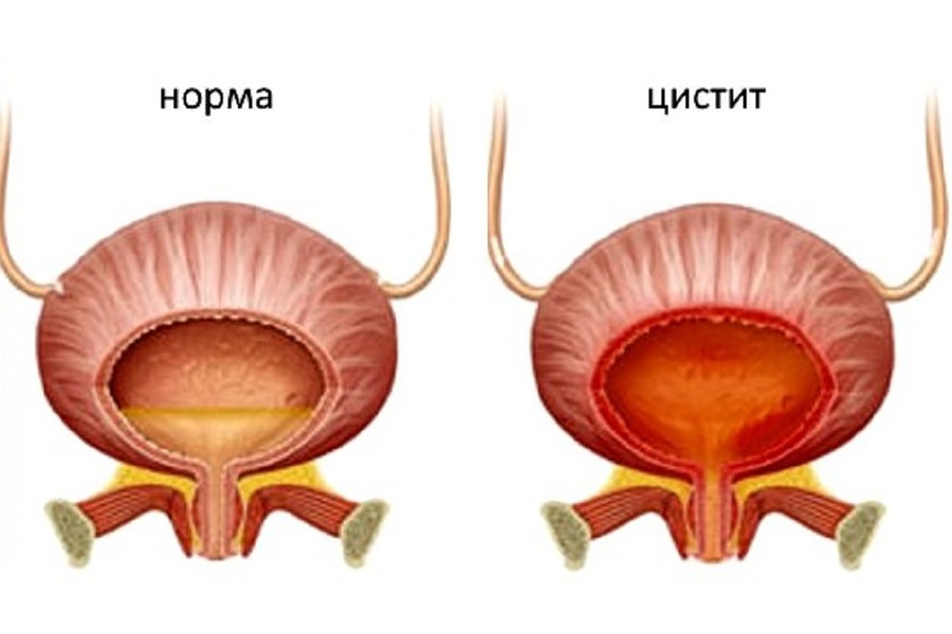

Общие сведения
Цистит у детей – наиболее частая инфекция мочевыводящих путей, встречающаяся в практике педиатрии и детской урологии. Циститы распространены среди детей любого возраста и пола, однако в 3-5 раз чаще встречаются у девочек дошкольного и младшего школьного возраста (от 4 до 12 лет). Высокая заболеваемость девочек циститом объяснятся особенностями строения женской мочевыделительной системы: наличием широкой и короткой уретры, близостью анального отверстия, частыми инфекциями наружных половых органов и пр. Цистит у детей может протекать в форме изолированной или сочетанной инфекции (цистоуретрита, цистопиелонефрита).

Причины
Для развития цистита у ребенка необходимы следующие условия: бактериальная обсемененность мочевого пузыря, нарушение его анатомической структуры и функции. Возбудителями инфекционного цистита выступают следующие уропатогены:
- Бактерии. Чаще всего в бактериологических посевах мочи при цистите у детей высеваются уропатогенные штаммы кишечной палочки; в меньшем числе случаев – клебсиелла, протей, эпидермальный стафилококк, синегнойная палочка, микробные ассоциации. В четверти случаев при циститах у детей диагностически значимая бактериурия не определяется.
- Вирусы. Роль вирусов в этиологии цистита у детей остается до конца не изученной (за исключением геморрагического цистита). Тем не менее, общепризнанным в среде урологов является факт того, что возбудители парагриппозной, аденовирусной, герпетической и других вирусных инфекций предрасполагают к нарушению микроциркуляции в мочевом пузыре и создают благоприятный фон для последующего развития бактериального воспаления.
- Специфическая флора. У детей встречаются циститы, вызванные хламидией, микоплазмой, уреаплазмой. В этих случаях, как правило, заражение происходит при наличии хламидиоза у родителей, несоблюдении гигиенических норм, посещении саун, бассейнов и пр. Специфические гонорейные и трихомонадные циститы более характерны для взрослых или подростков, живущих половой жизнью. Циститы грибковой этиологии встречаются у детей с иммунодефицитом, аномалиями развития мочеполовой системы, длительно получающих антибиотикотерапию.
Проникновение возбудителей инфекции в мочевой пузырь может происходить нисходящим (из почек), восходящим (из уретры и аногенитальной зоны), лимфогенным (из других тазовых органов), гематогенным (из отдаленных септических очагов), контактным (через поврежденную стенку мочевого пузыря) путями.
Факторами риска развития неинфекцинного цистита у детей служат дисметаболические нефропатии, лечение нефротоксичными лекарственными средствами (цитостатиками, сульфаниламидами и др.), аллергические заболевания.

Предрасполагающие факторы
Нарушение естественного процесса самоочищения мочевого пузыря может развиваться при:
- редком или неполном мочеиспускании (чаще при нейрогенном мочевом пузыре у детей);
- пузырно-мочеточниковом рефлюксе;
- стриктурах уретры;
- фимозе у мальчиков;
- дивертикулах мочевого пузыря;
- мочекаменной болезни;
- инородных телах мочевого пузыря.
Определенная роль в этиопатогенезе цистита у детей отводится эндокринными дисфункциями (сахарному диабету), гиповитаминозам, изменению pH мочи, воздействию физических факторов (переохлаждения, радиации), нарушению правил личной гигиены. Бактериальной инвазии мочевого пузыря способствуют:
- дисбактериоз;
- кишечные инфекции;
- гинекологические заболевания у девочек (вульвиты, вульвовагиниты);
- гнойно-воспалительные процессы (омфалит у новорожденных, ангины, абсцедирующая пневмония, стафилодермии);
- инвазивные исследования в урологии (цистография, цистоскопия и др.).

Патогенез
В норме очищение мочевого пузыря от микрофлоры происходит при его регулярном опорожнении с помощью тока мочи. Слизистая оболочка мочевого пузыря обладает устойчивостью к инфекции благодаря активности периуретральных желез, вырабатывающих слизь, и местным факторам иммунологической защиты (секреторному иммуноглобулину А, интерферону, лизоциму и др.). Т. о., анатомическая целостность эпителия, функциональная полноценность детрузора, отсутствие морфологических изменений мочевого пузыря и его регулярное опорожнение обеспечивают высокую степень защиты от инфекции, а при слабости одного из звеньев легко развивается цистит у детей.

Классификация
Общепринято классифицировать циститы у детей по течению, форме, морфологическим изменениям, распространенности воспалительного процесса и наличию осложнений.
- По течению. У детей встречаются острые и хронические циститы. Острый цистит у ребенка протекает с воспалением слизистого и подслизистого слоев; может сопровождаться катаральными или геморрагическими изменениями стенки. При хроническом цистите у детей морфологические изменения затрагивают мышечный слой и могут носить буллезный, гранулярный, флегмонозный, гангренозный, некротический, интерстициальный, инкрустирующий, полипозный характер.
- По форме. Различают первичные (возникающие без структурно-функциональных изменений мочевого пузыря) и вторичные циститы у детей (возникающие на фоне неполного опорожнения мочевого пузыря вследствие его анатомической или функциональной неполноценности).
- С учетом распространенности. По локализации воспалительных изменений циститы у детей подразделяются на очаговые и диффузные (тотальные). При вовлечении шейки мочевого пузыря говорят о шеечном цистите, при локализации воспаления в области треугольника Льето – о развитии тригонита.
Циститы у детей могут протекать неосложненно или сопровождаться развитием уретрита, пузырно-мочеточникового рефлюкса, пиелонефрита, парацистита, склероза шейки мочевого пузыря и др.

Симптомы цистита у детей
Клиника острого цистита у детей характеризуется быстрым развитием и бурным течением. Главным проявлением острого воспаления служит мочевой синдром, сопровождающийся императивными позывами к мочеиспусканию, возникающими каждые 10-20 минут. Дизурические расстройства связаны с повышенной рефлекторной возбудимостью мочевого пузыря и раздражением нервных окончаний. Дети жалуются на боли в надлобковой области, которые иррадиируют в промежность, усиливаются при пальпации живота и незначительном наполнении мочевого пузыря.
Само мочеиспускание затруднено, моча выделяется небольшими порциями, вызывая резь и боль. Нередко при цистите у детей возникают ложные позывы к мочеиспусканию или недержание мочи; в конце акта мочеиспускания отмечается терминальная гематурия (выделение нескольких капель крови).
У детей грудного и раннего возраста цистит может проявляться общим беспокойством (усиливающимся при мочеиспускании), плачем, отказом от еды, возбуждением или вялостью, повышением температуры тела до фебрильных значений. У маленьких детей иногда возникает спазм наружного сфинктера уретры и рефлекторная задержка мочеиспускания.
Если мочу ребенка собрать в стеклянный сосуд, то можно заметить изменение ее окраски и прозрачности: моча становится мутной, нередко темной, содержит осадок и хлопья, иногда неприятно пахнет. При геморрагическом цистите у детей вследствие гематурии моча приобретает цвет «мясных помоев». При остром цистите обычно самочувствие ребенка улучшается на 3-5-й сутки, а через 7-10 дней дети полностью выздоравливают.
Хронический цистит у детей, как правило, является вторичным по форме. Симптомы воспаления усиливаются во время обострения цистита и обычно представлены учащенным мочеиспусканием, дискомфортом внизу живота, ночным и дневным недержанием мочи.

Диагностика
Основу диагностики цистита у детей составляет комплекс лабораторных исследований, включающий:
- общий анализ мочи;
- бактериологический посев мочи на флору;
- определение pH мочи;
- проведение двухстаканной пробы.
Изменения мочи при цистите у детей характеризуются лейкоцитурией, гематурией различной степени выраженности, присутствием большого количества слизи и переходного эпителия, бактериурией. Чаще всего забор мочи для микробиологического исследования производится при свободном мочеиспускании (после туалета наружных половых органов и очистки препуциального мешка у мальчиков), однако при острой задержке мочи приходится прибегать к катетеризации мочевого пузыря.
При цистите у детей проводится УЗИ мочевого пузыря с оценкой состояния детрузора до и после микции. Эхоскопически обычно обнаруживается утолщение слизистой мочевого пузыря и большое количество эхонегативных включений.
Проведение цистографии и цистоскопии показано только при хроническом цистите у детей в период стихания воспаления; основной целью исследований служит выявление степени и характера изменения слизистой. В проведении диагностического поиска участвуют педиатр и детский уролог.
Острый цистит у детей следует дифференцировать с острым аппендицитом, парапроктитом, пиелонефритом, опухолями мочевого пузыря, гинекологической патологией. С этой целью план обследования может включать консультации детского хирурга и детского гинеколога.

Лечение цистита у детей
Для уменьшения дизурических явлений в острой стадии цистита ребенку показан полный покой и постельный режим, сухое тепло на область мочевого пузыря, теплые «сидячие» ванночки с отварами трав (при температуре +37,5°С). При цистите детям рекомендуется молочно-растительная диета, исключение раздражающей пищи (острых, пряных блюд, специй), увеличение питьевого режима на 50% от обычной нормы за счет употребления слабощелочных минеральных вод, морсов, компотов и пр. Усиленная водная нагрузка при цистите у детей способствует увеличению диуреза и вымыванию из мочевого пузыря бактерий и продуктов воспаления.
Медикаментозная терапия при цистите у детей включает прием антибактериальных средств спазмолитиков, уроантисептиков. Для этиотропной противомикробной терапии цистита у детей применяются защищенные пенициллины (амоксициллин), цефалоспорины (цефуроксим, цефаклор, цефтибутен), производные фосфоновой кислоты (фосфомицин), комбинированные сульфаниламиды курсом лечения 7 дней с последующим повторным бактериологическим контролем.
Для уменьшения болевого синдрома используется дротаверин, папаверина. В дополнение к основному лечению при цистите у детей назначается фитотерапия (настои ромашки, подорожника, зверобоя, хвоща полевого). После стихания воспаления по назначению физиотерапевта проводится электрофорез, СВЧ, магнитотерапия на надлобковую область и др.

Прогноз и профилактика
Острый цистит у детей обычно заканчивается полным выздоровлением. Хронические формы цистита развиваются у детей, имеющих анатомо-функциональные предпосылки для персистирования инфекции.
Профилактике цистита у детей способствует правильная гигиена половых органов, соблюдение режима мочеиспускания, лечение очагов инфекции, проведение дегельментизации, достаточный прием жидкости, коррекция обменных нарушений, исключение переохлаждений. Дети с хроническим циститом должны наблюдаться у детского уролога, периодически сдавать контрольные анализы мочи.

Вывод

Мы поняли, что цистит у детей протекает с болями и резью при мочеиспускании, частыми позывами на горшок с выделением малых порций мочи, недержанием мочи.
Для развития цистита у ребенка необходимы следующие условия: бактериальная обсемененность мочевого пузыря, нарушение его анатомической структуры и функции и не соблюдение правильного подмывания ребенка.
Так же мы узнали как правильно нужно вести себя при лечении заболевания и что нужно делать чтобы этого больше не повторялось.
Список литературы

- https://www.krasotaimedicina.ru/diseases/children/cystitis
- https://detskiy-medcentr-spb.ru/doctor/detskij-urolog/zabolevaniya-urolog/1389-tsistit-u-detej-simptomy-i-lechenie
- https://www.youtube.com/watch?v=fhKEwLwGYIg&t=1s

